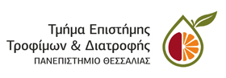

Ανακοίνωση για την θεωρία του μαθήματος
«Βιοτεχνολογία Τροφίμων»

Την Πέμπτη 6.3.2025 η θεωρία του μαθήματος «Βιοτεχνολογία Τροφίμων» αναβάλλεται. Η πρώτη διάλεξη θα πραγματοποιηθεί στις 13.3.2025.

Ο διδάσκων,
Γιαβάσης Ιωάννης

